**普通人怎么在一年内挣够50万？**

不跟你绕弯子，也不卖课程，直接上干货教程！

▪️第一步：做两个账号，一个小红书，一个抖音，最好是有点年头的老号，先别着急改资料。

▪️第二步，养号三天到一周，别瞎玩，有目的性地刷，围绕自律、成长、读书、学习、心理这些主题，让你的账号贴上特定标签。

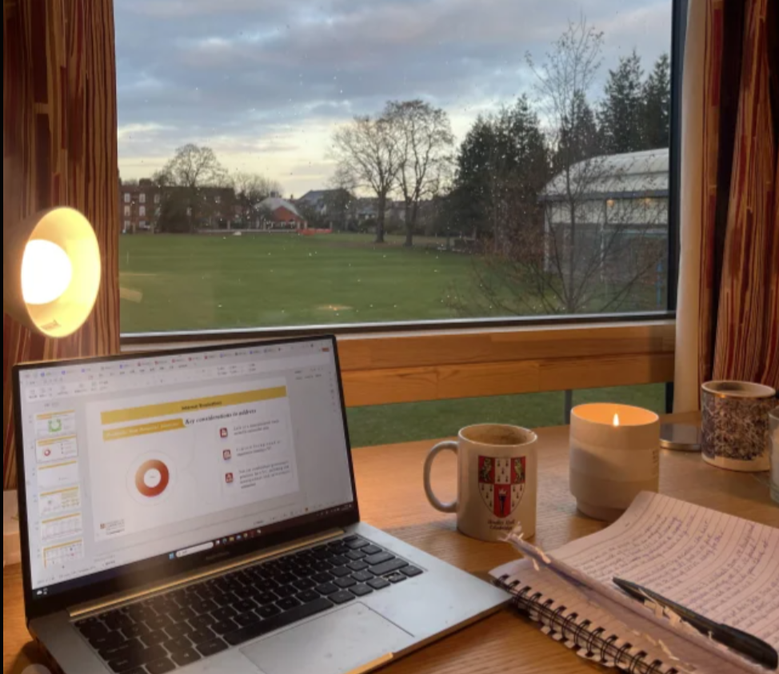

▪️第四步，打开抖音，搜索女性成长、自律、读书博主等爆款垂类话题，用轻抖这类小程序去掉水印，下载别人的素材，标题照搬，内页用自己话改动50％以上。

▪️这四招，几乎涵盖了所有内容创作项目的起步秘诀。。

**真的不要再日复一日的上班了。互联网时代，自媒体才是你养活自己的最佳方式。**

我看到关于普通人做自媒体，入门新手问的最多的问题：

什么赛道好变现，变现途径咋找，我应该做什么方向的选题，做图文还是视频，我生活里没有那么多素材怎么办，前期投入没有难坚持…



这些问题我给你一句话就解决了：

▪️记住：模仿同行，万事不愁，换个平台、换个工具，就能开启新项目，就这么简单！

▪️执行力最重要，发布笔记，发布笔记，还是发布笔记。初期每天雷打不动发三篇，只需巧妙借鉴高赞模板稍作修改。

实话说，互联网时代，做自媒体就是大势所趋，我建议所有普通人都应该去试试。